保利威视云视频平台
各位尊敬的客户：
首先衷心感谢您对保利威视的长期关注和大力支持，我们也在努力提高视频托管的服务水平，管理后台新版本已经发布上线了，以下是两大新功能介绍：
1 新功能介绍
1.1 广告按视频分类进行投放
修复了广告投放的功能，新版本中广告投放可对某分类中的视频进行广告投放，不同的分类可投放不同的广告。
操作方法：点击广告管理下的添加广告选项，设置完广告后保存即可为视频添加广告。注意：若未选择广告分类，默认为所有视频添加广告，若选择了相关视频分类，新创建广告对所选视频分类生效。
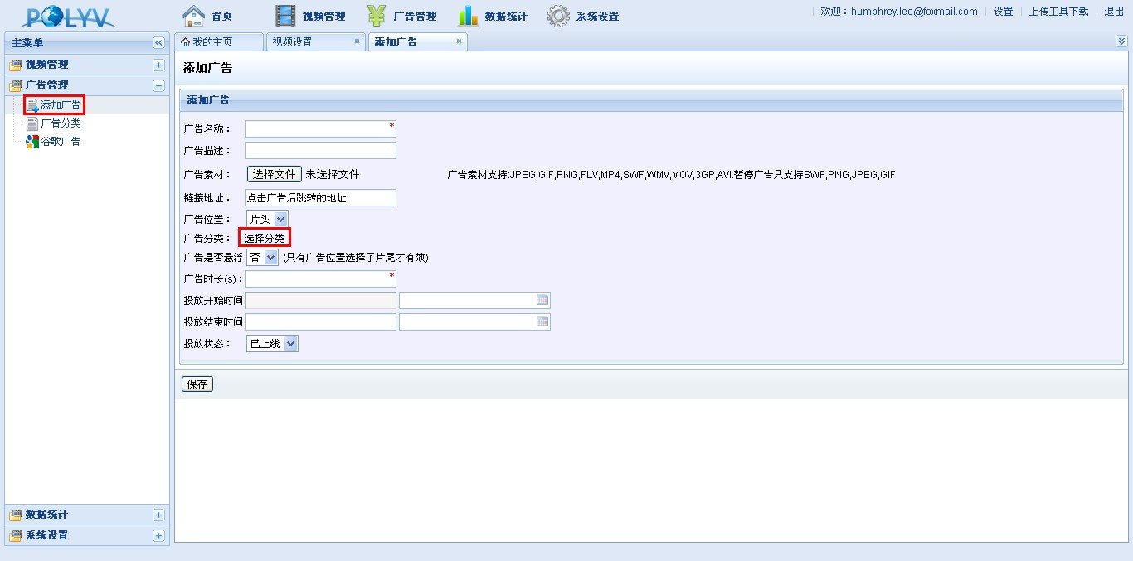
1.2 多播放器支持，播放器与视频对应
1.2.1 添加和设置默认播放器
在默认情况下，有一套默认设置的播放器，可根据需要添加其他不同设置的播放器。可设置新添加的播放器为默认播放器。
操作方法：
添加播放器，点击视频管理下的多播放器设置，点击添加可创建新播放器。
切换默认播放器，选中默认播放器中的单选框，再点击设置默认，即可切换默认播放器。
如下图：
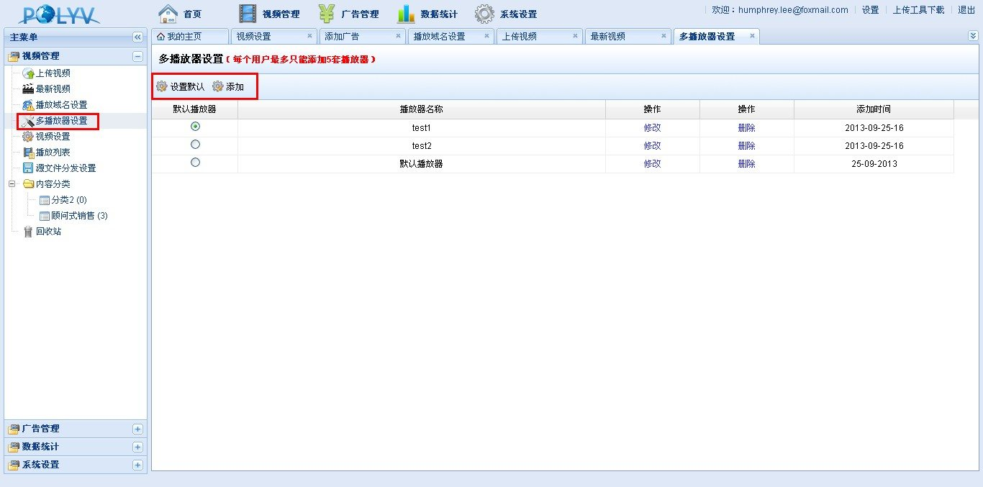
1.2.2 针对视频单独设置播放器
可使某个视频使用单独的播放器，关联了独立的播放器后，该视频不受默认播放器。
操作方法：选中视频，在右侧播放设置窗口中选择播放器，点击保存后生效。
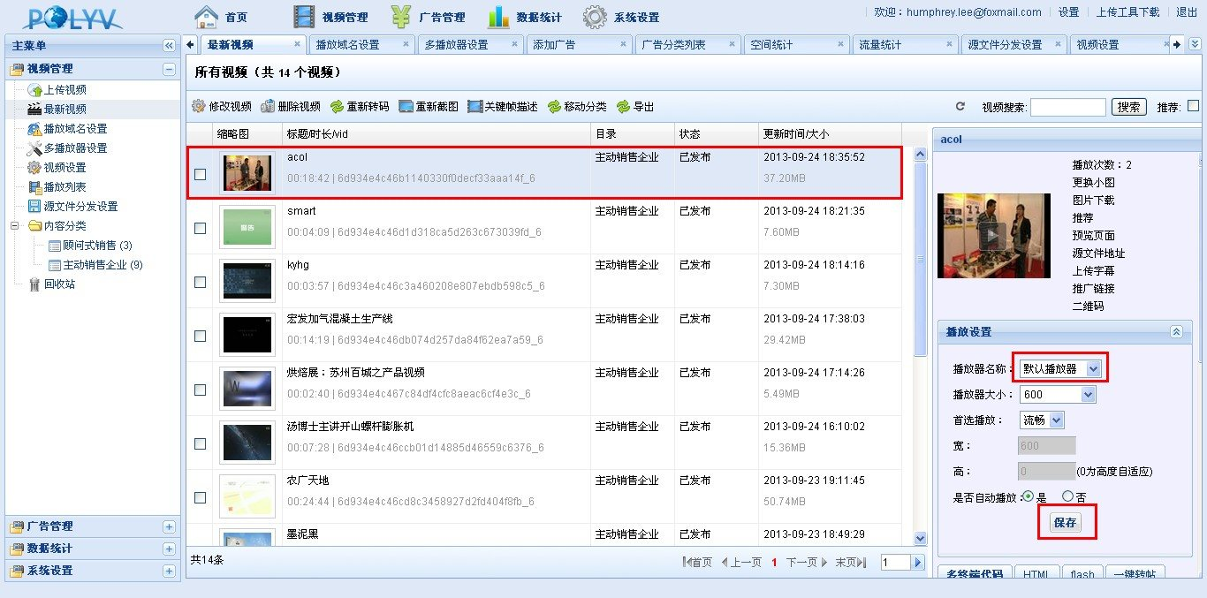
2 新版本其他优化情况
- 视频分类设置的优化
- 完成和微软云计算平台的整合联调
- 自动同步首发链接
- 播放域名限制的重构
- 视频重新编码后自动清理CDN的缓存
- 增加了视频来源页的统计
- 修复了广告统计的BUG
谨此我们再次向您致以诚挚的谢意！如有进一步的问题，欢迎在线垂询我们的工作人员。
2013年9月26日

